|  |
| --- |
| Laboratorios de computación salas A y B |
|  |

|  |  |
| --- | --- |
| Profesor: | M.I. Heriberto García Ledezma |
| Asignatura: | Fundamentos de programación |
| Grupo: | 23 |
| No de Práctica(s): | 1 |
| Integrante(s): | Sánchez Salgado Carlos Augusto |
|  |  |
|  |  |
| Semestre: | 2018-2 |
| Fecha de entrega: | 22 de Febrero del 2018 |
| Observaciones: |  |
|  |  |

CALIFICACIÓN: ________________

# OBJETIVOS

Descubrir y utilizar herramientas de software que se ofrecen en Internet que permitan realizar actividades y trabajos académicos de forma organizada y profesional a lo largo de la vida escolar, tales como manejo de repositorios de almacenamiento y buscadores con funciones avanzadas

# DESARROLLO

Actividad 1

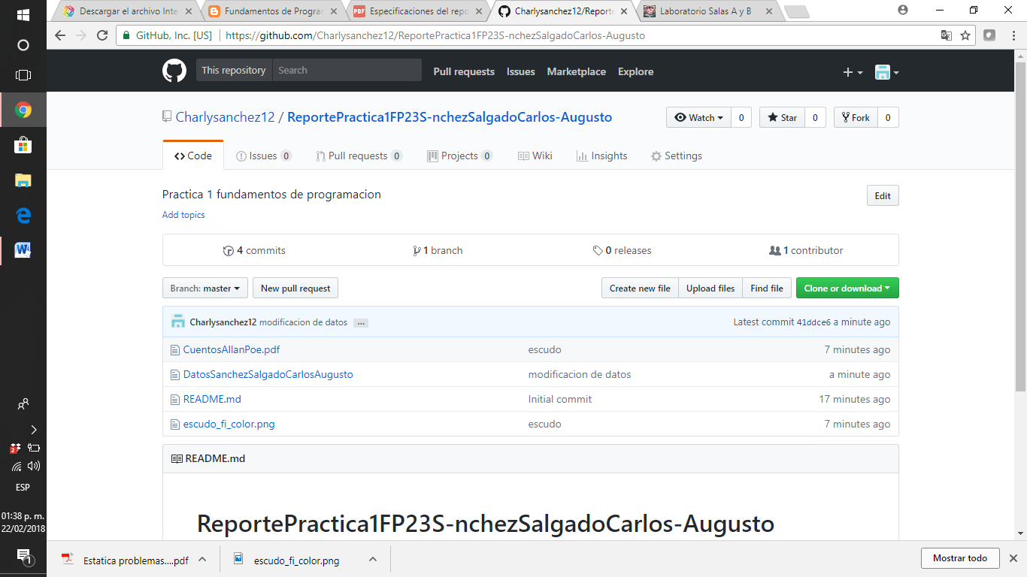 <https://github.com/Charlysanchez12/ReportePractica1FP23S-nchezSalgadoCarlos-Augusto>

Actividad 2

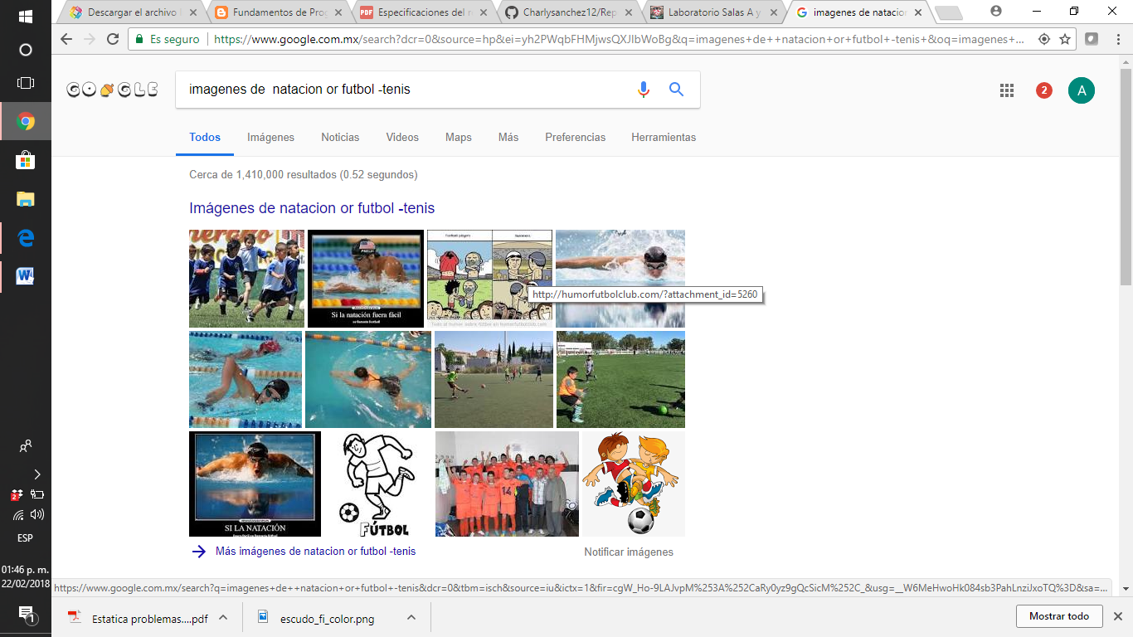

se buscó imágenes de natación o futbol menos de tenis ( se utilizó el operador: or y -)

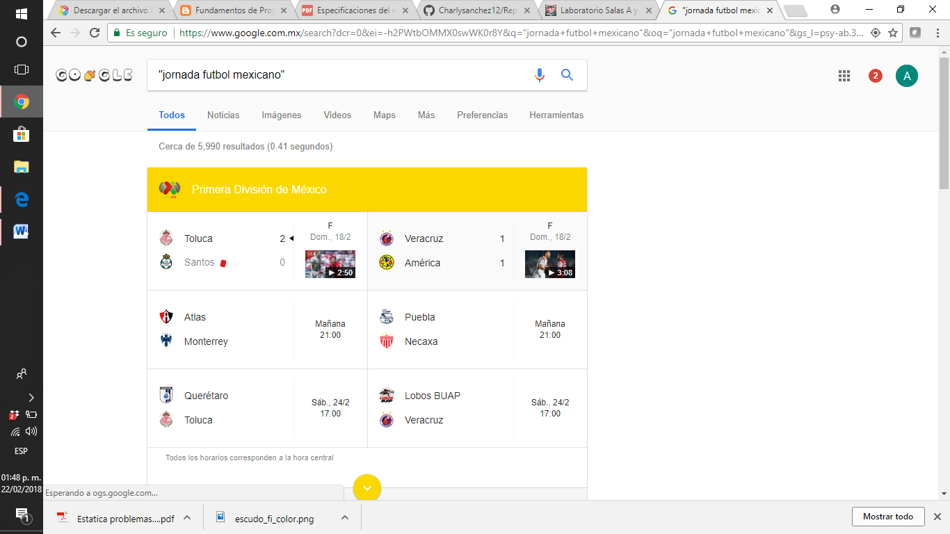

Se buscó la jornada de futbol mexicano (se utilizó el operador “ ”)

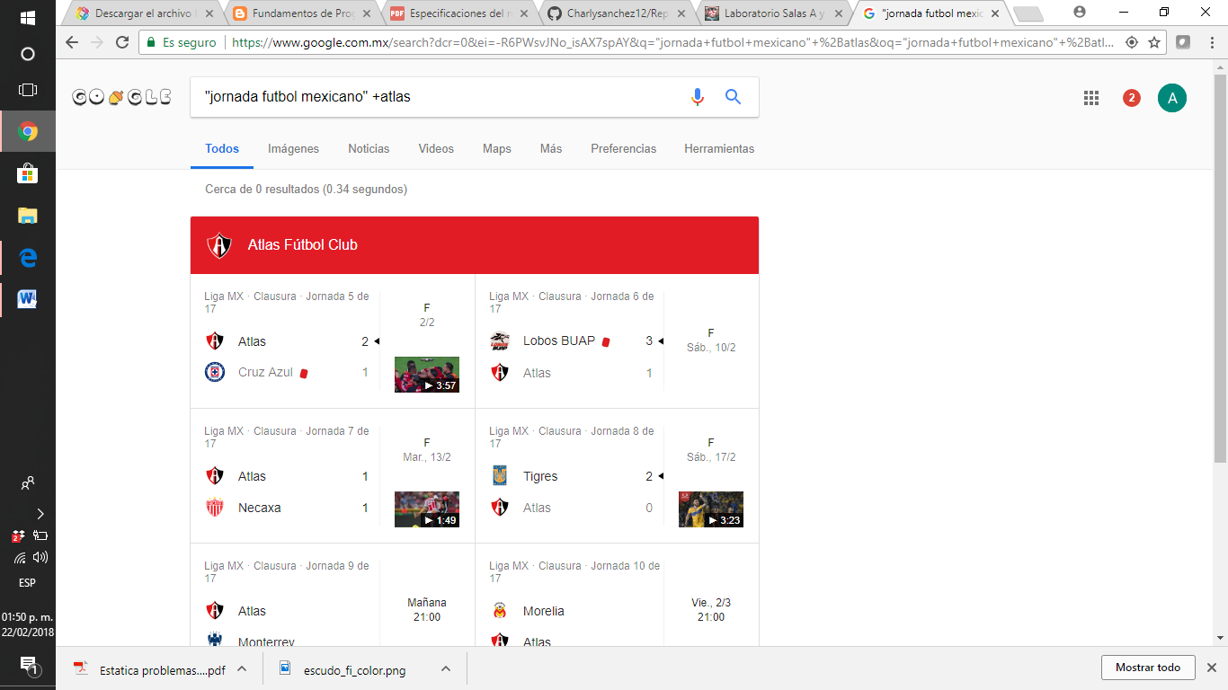

Ayudo a que solo se encontrara información del club atlas (se utilizó el operador +)

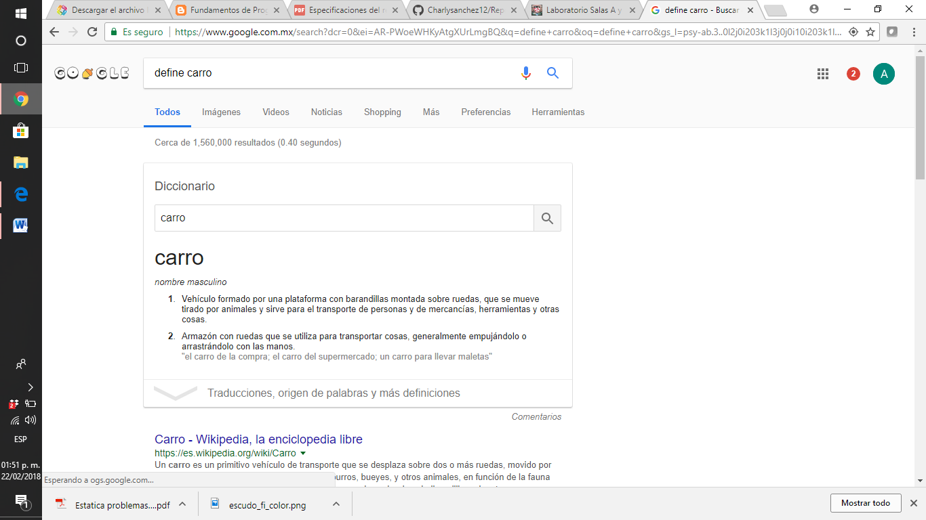

Nos buscó la definición requerida( se utilizó define)

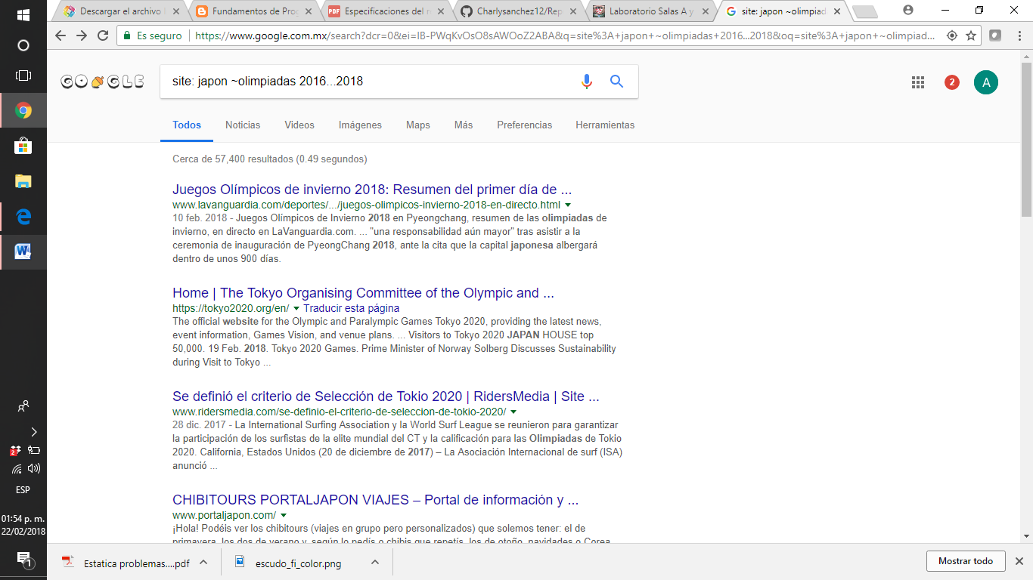

Encontró información de un lugar especifico en años específicos y en un evento en particular (se utilizó site, ~ y …)

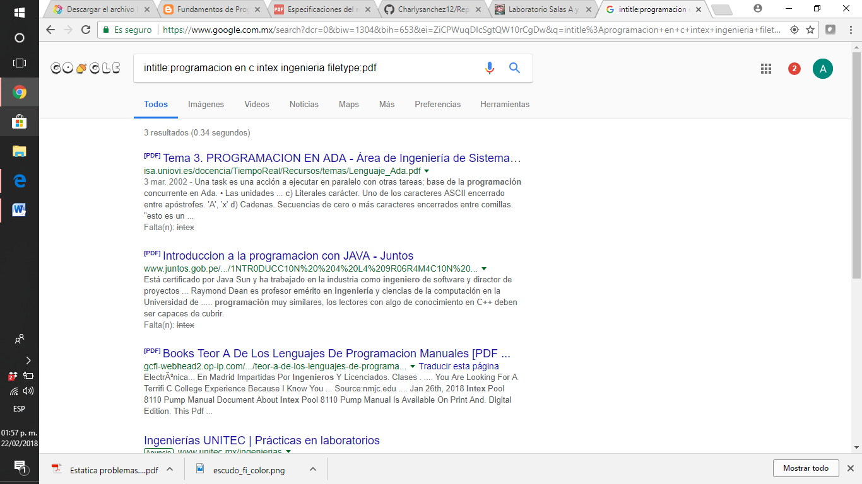

Se buscó un tema en específico que se restringe a que tenga la palabra ingeniería y que sean en formato pdf (se utilizó Intitle, intex y filetype)

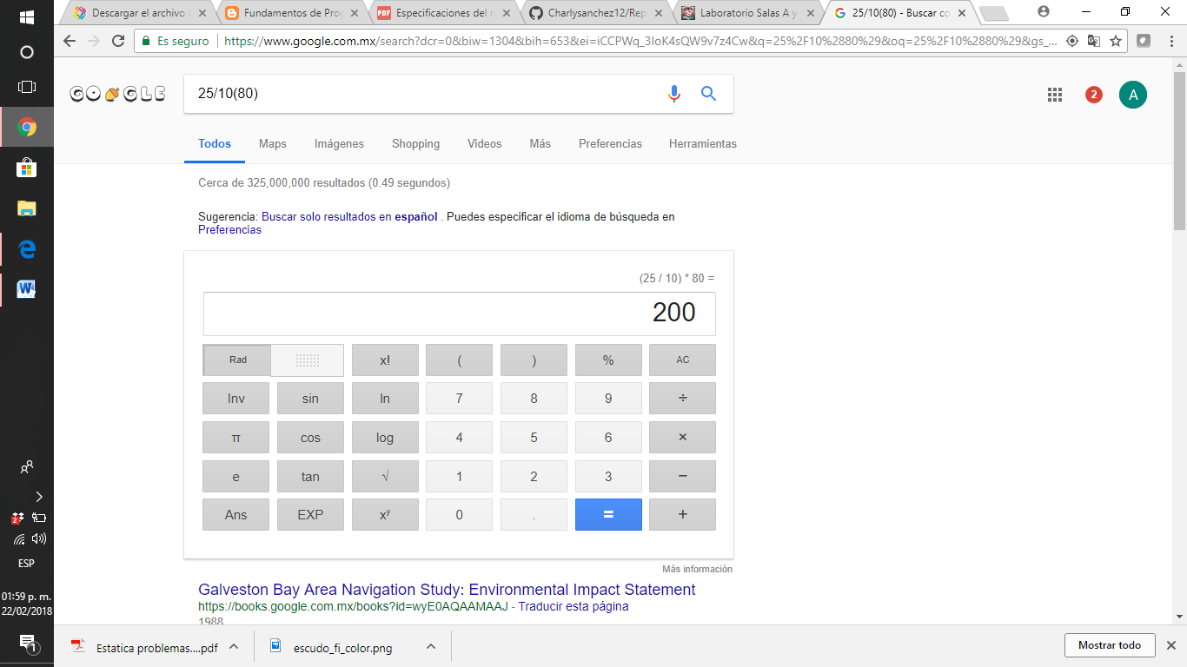

Se escribió una operación en el buscador en el cual nos llevó a una calculadora con el resultado de dicha operación (calculadora)

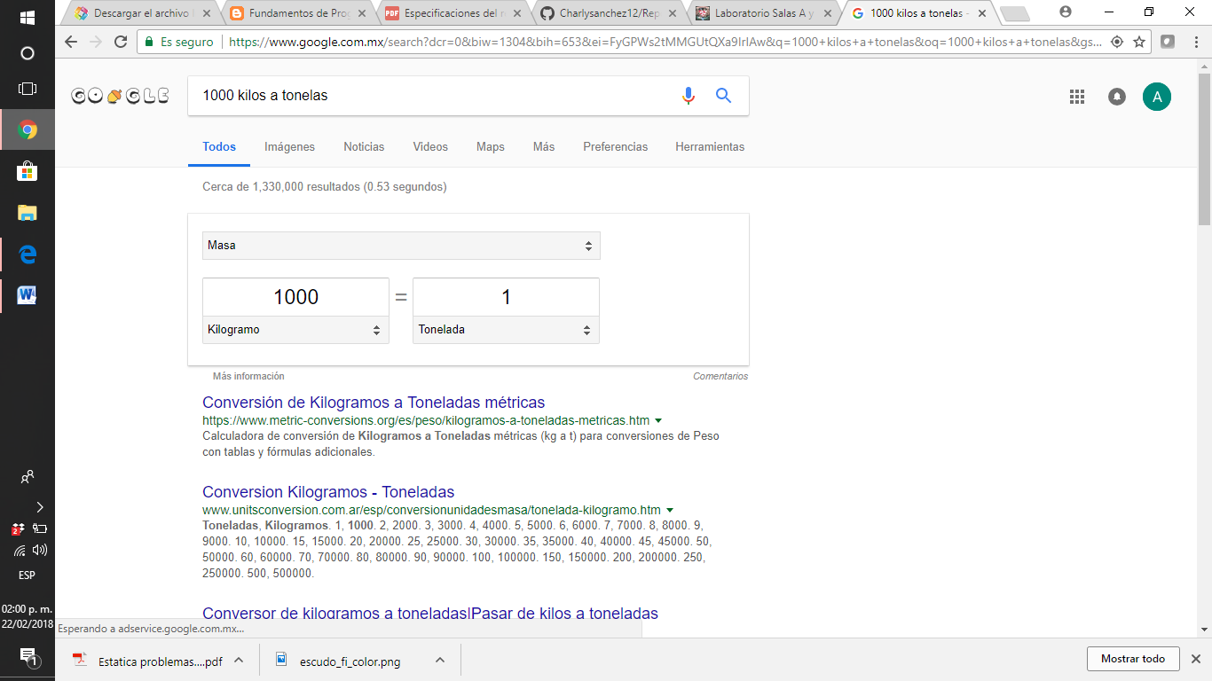

Se escribieron una cierta de cantidad de kilos para que el buscador pudiera convertir en toneladas (conversor de unidades)

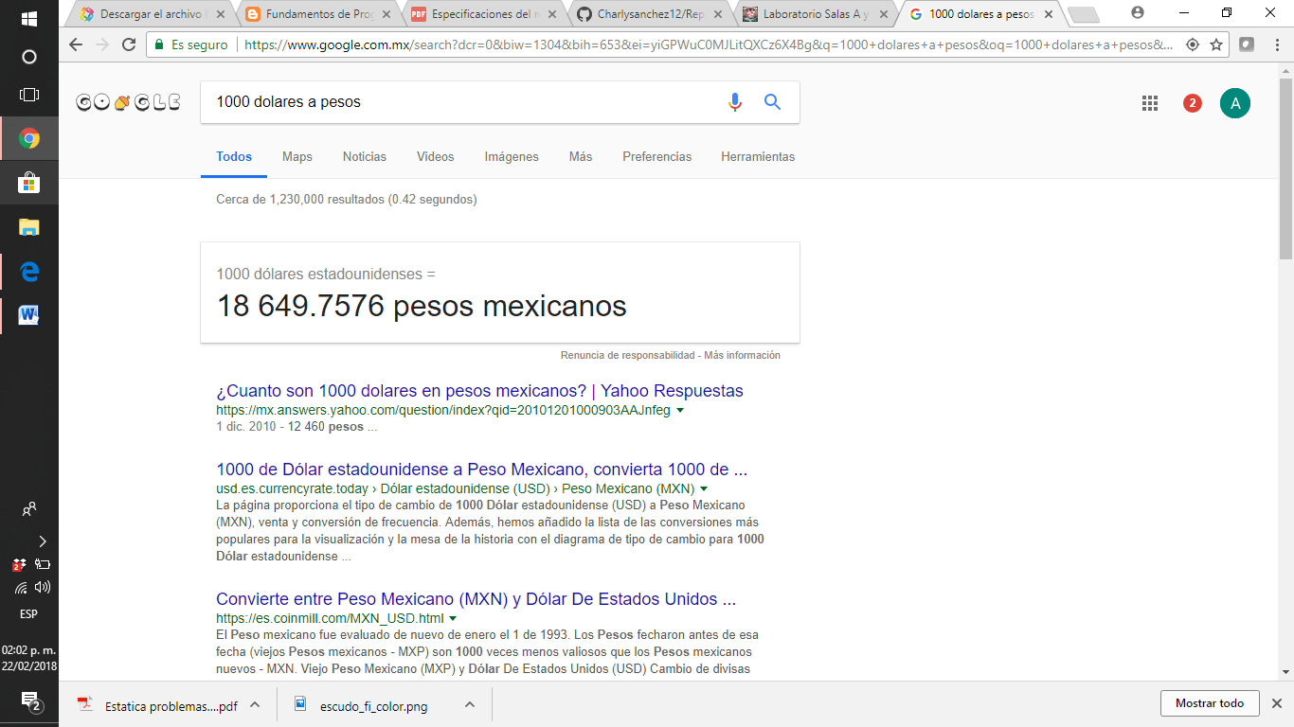

O también puede convertir cierta cantidad de dinero de una moneda a otra

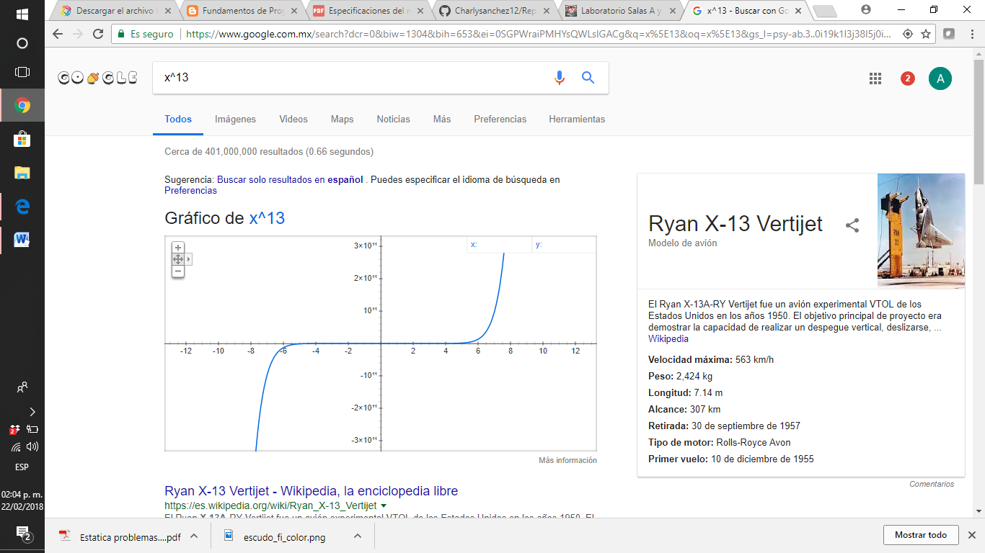

Al introducir una función esta me da la gráfica de la función solicitada

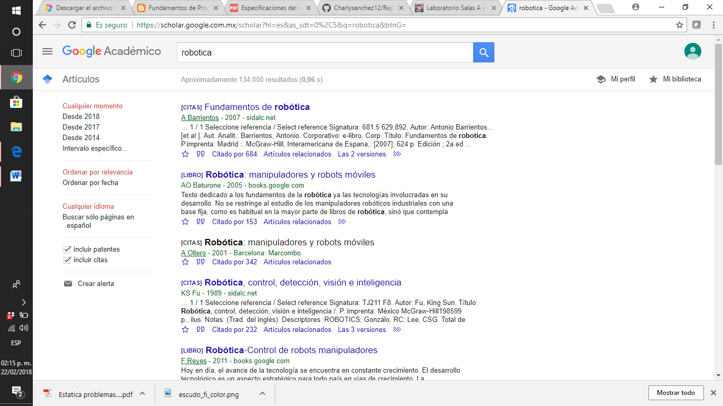

Se puede utilizar google académico para buscar libros o revistas científicas auténticas de un autor designado

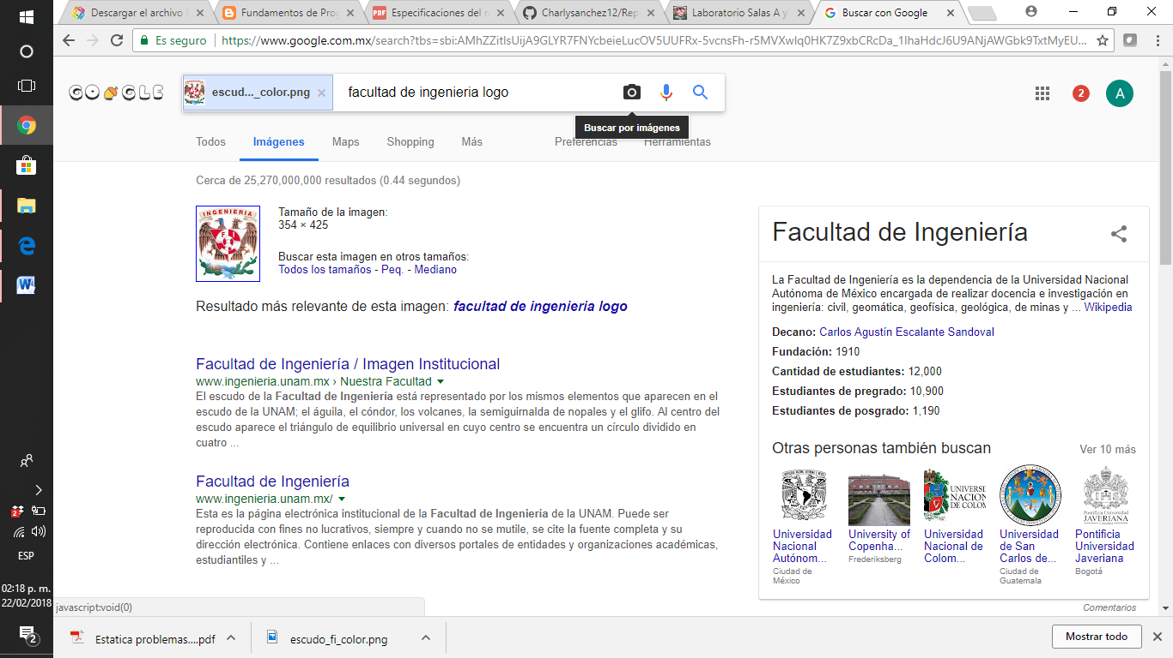

Al arrastrar una imagen de la carpeta de imágenes esta me busca la información a lo que tenga que ver la imagen

Actividad 3

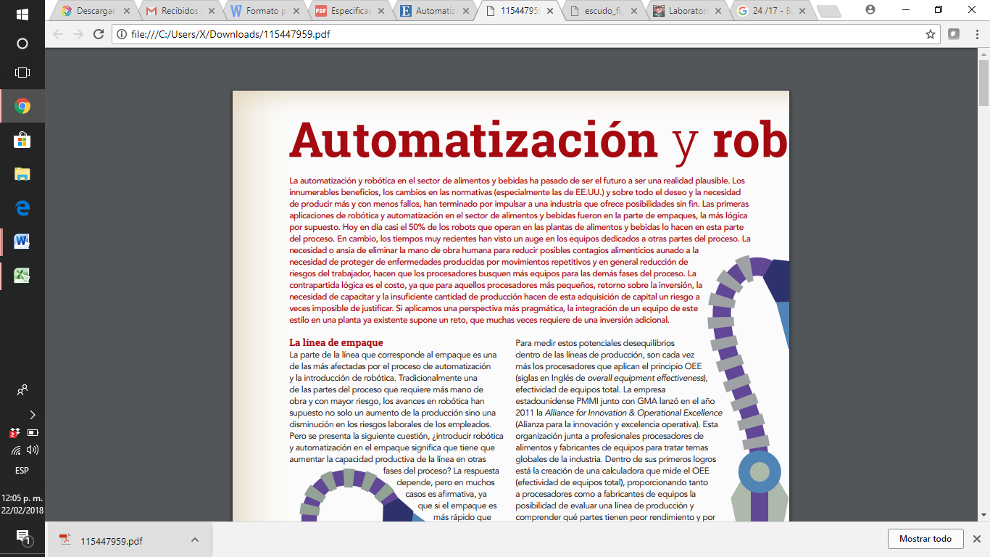

Actividad 4

<https://docs.google.com/forms/d/1CJOnoP3L-w3wmki-f1AC8prGZeuHqgcN8IvoqoakPYI/edit>

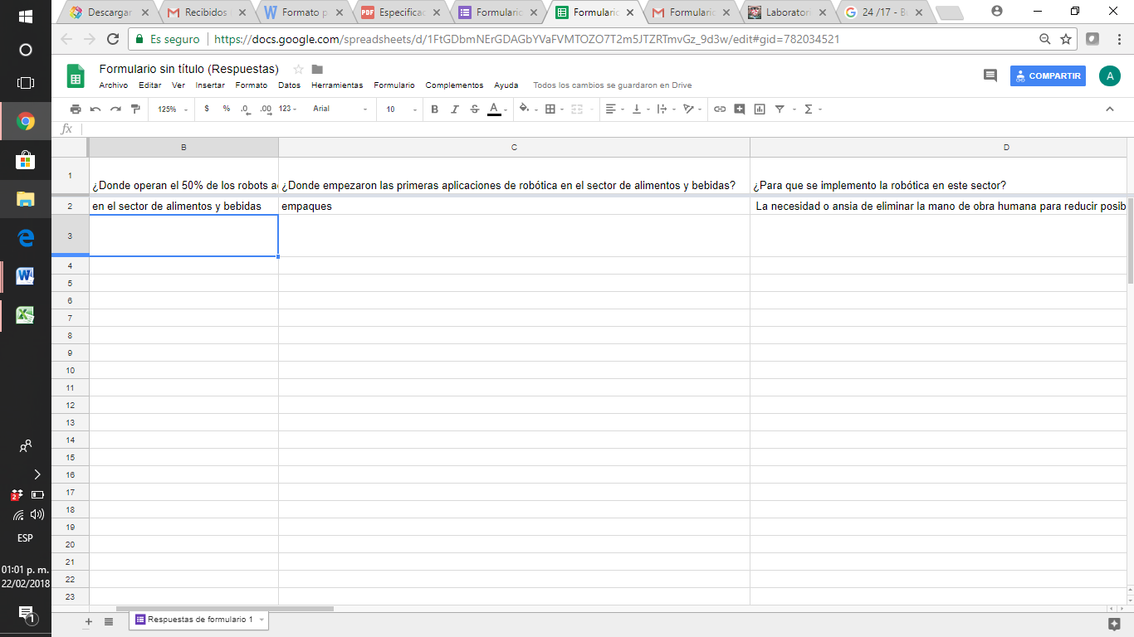 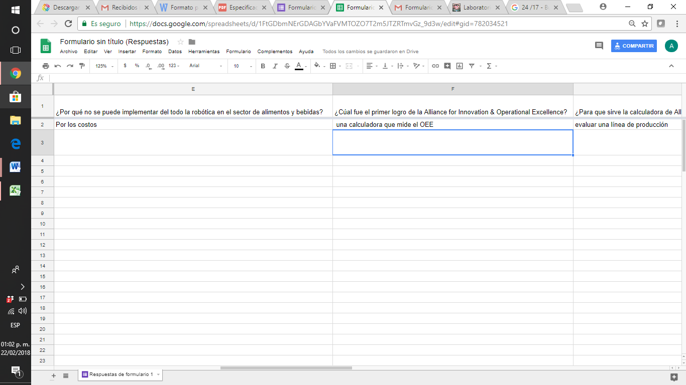 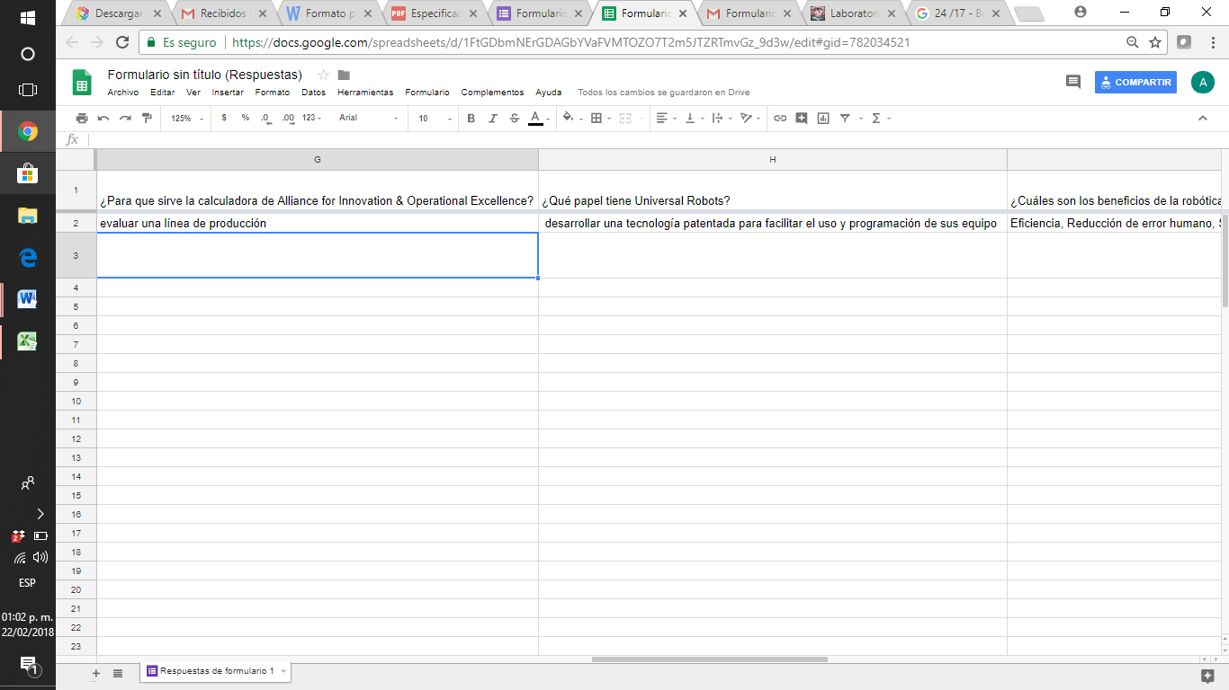 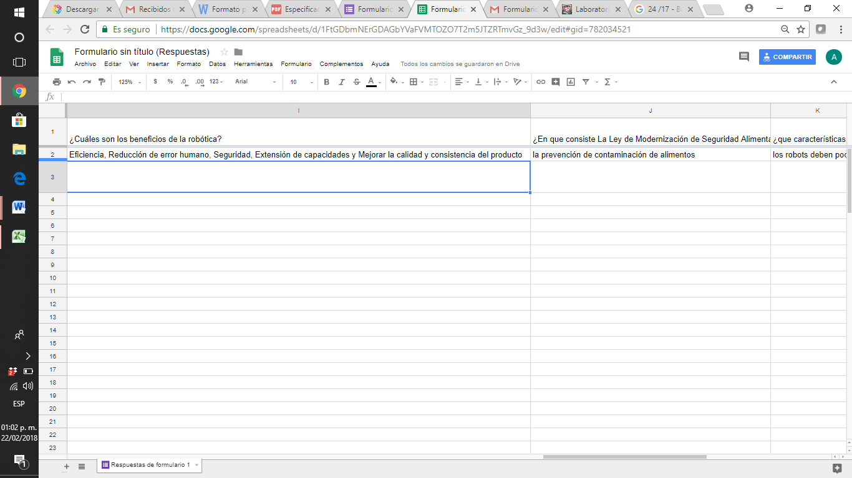 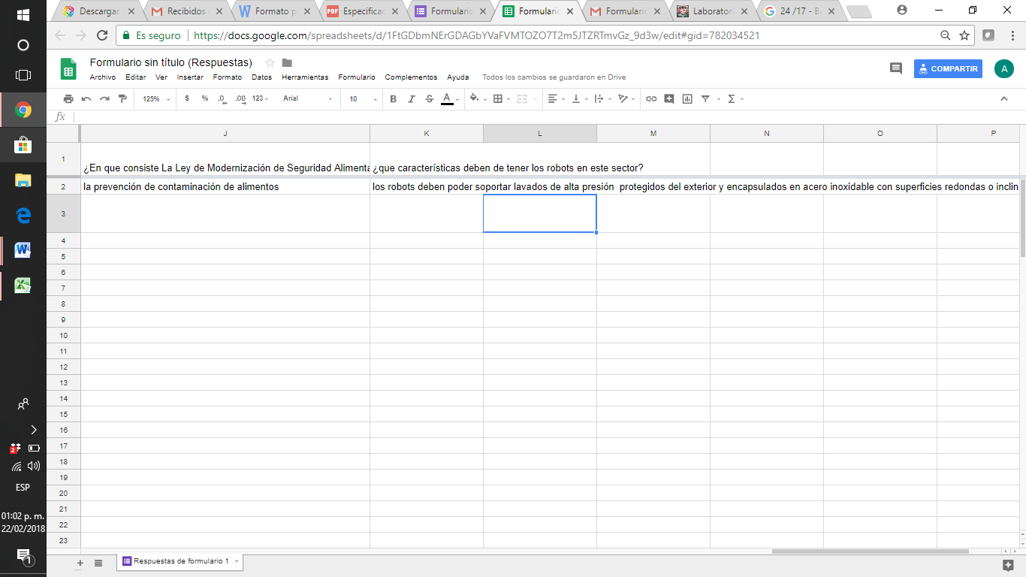

# CONCLUSIONES

Los comandos o herramientas de búsqueda nos facilitan la investigación, consulta, resolución de cualquier cosa que requiramos en internet ya que hay ciertos lugares como google académico son necesarios para tener un respaldo académico, también como github es conveniente tener un respaldo de cada documento para tener un conocimiento de la última modificación ya que suele pasar que perdemos la antigua versión dicho documento o información y se tiene que volver a escribir. Estos comandos serán útiles a lo largo de nuestra de todo nuestra vida, por ello es necesario comprender el funcionamiento de dichos comandos o ayudas.